VI Региональный чемпионат “Абилимпикс» Мурманской области

Утверждено
Организационным комитетом
чемпионата “Абилимпикс»
Мурманской области
12.03.2019
Председатель:
Ковшира И.А. __________

КОНКУРСНОЕ ЗАДАНИЕ

по компетенции

Инженерный дизайн (CAD)
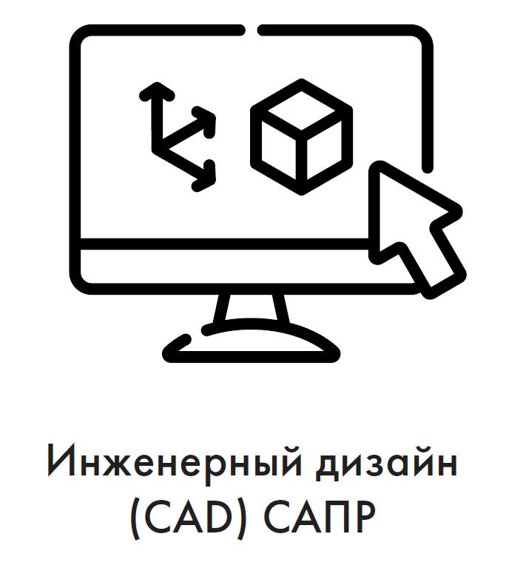

Мурманск 2020

Содержание

- Описание компетенции

1.1. Актуальность компетенции

Описание профессиональной компетенции. Термином «Инженерный дизайн CAD» обозначается процесс использования систем автоматизированного проектирования (CAD) при подготовке электронных моделей, чертежей и файлов, содержащих всю информацию, необходимую для изготовления и документирования деталей и сборочных единиц для решения механических инженерных задач, с которыми сталкиваются работники отрасли. Решения должны соответствовать стандартам промышленности и актуальной версии стандартов ЕСКД (либо стандарта ISO).

Автоматизированное проектирование – это использование компьютерных систем для разработки, усовершенствования, анализа или оптимизации механических

конструкций. Применение программного обеспечения увеличивает возможности проектировщика, повышает качество конструкции, улучшает связь через обмен документацией и дает возможность создать базу данных для производства. Результатом автоматизированного проектирования являются электронные файлы, которые можно распечатать и использовать при изготовлении и других процессах.

Чертежи конструкций и изображения с помощью соответствующих обозначений должны передавать такую информацию как материалы, технологические процессы, допуски и размеры. С помощью CAD систем строятся кривые и составляются двухмерные (2D) изображения, а также трёхмерные (3D) кривые, поверхности и объёмные фигуры. С помощью САПР можно реализовать специальные эффекты в виде анимации, например, с целью рекламы или для использования в технических инструкциях.

САПР является важным промышленным инструментом и важным средством достижения высокого качества проекта, используется в самых разных областях, таких как автомобилестроение, судостроение, авиакосмическая отрасль и машиностроение.

Процесс и результаты автоматизированного проектирования очень важны для нахождения правильного решения при проектировании и изготовлении.

Программное обеспечение помогает при нахождении идей, визуализации концепций, предоставляя близкие к реальности снимки и фильмы и имитируя поведение будущих механизмов в реальных условиях.

Участие школьников, студентов и специалистов в профессиональных конкурсах дает возможность приобрести начальные профессиональные компетенции, приступить к планированию своего профессионального будущего, осознать собственные умения и навыки, сравнить свои достижения с результатами других, заявить о себе на рынке труда и найти достойную и хорошо оплачиваемую работу инженера - конструктора в производственной сфере, такой как автомобилестроение, судостроение, авиакосмическая отрасль и машиностроение.

1.2. Ссылка на образовательный и/или профессиональный стандарт

Школьники | Студенты |  |  |  |  | Специалисты
Профессиональный | Профессиональный |  |  |  |  | Профессиональный
стандарт | стандарт |  |  |  |  | стандарт
«Автоматизированное | «Автоматизированное |  |  |  |  | «Автоматизированное
проектирование – CAD» | проектирование – CAD» |  |  |  |  | проектирование – CAD»
Стандарт WorldSkills по | Стандарт WorldSkills по |  |  |  |  | Стандарт WorldSkills по
компетенции | компетенции «Инженерный |  |  |  |  | компетенции
«Инженерный дизайн CAD | дизайн CAD (САПР) (05 |  |  |  |  | «Инженерный дизайн
(САПР) (05 Mechanical | Mechanical Engineering |  |  |  |  | CAD (САПР) (05
Engineering Design – | Design – CAD)» |  |  |  |  | Mechanical Engineering
CAD)» |  |  |  |  |  | Design – CAD)»
 | ФГОС СПО 3+ |  |  |  |  | ФГОС СПО 3+
 | ТОП | 50 | – | 15.02.15
 | Технология
 | металлообрабатывающего
 | производства
 | (40.052 | Специалист |  |  | по
 | проектированию оснастки и
 | специального |  | инструмента;
 | 40.031 | Специалист |  |  | по
 | технологиям
 | материалообрабатывающего
 | производства;
 | 31.019 |  | Специалист
 | металлообрабатывающего
 | производства |  |  |  | в
 | автомобилестроении;
 | 30.002 | Специалист |  |  | по
 | проектированию |  |  |  | и
 | конструированию
 | авиационной |  |  | техники;
 | 31.010 | Конструктор |  |  | в
 | автомобилестроении;
 | 25.023 | Специалист |  |  | по
 | проектированию |  |  |  | и
 | конструированию |  |  | систем
 | жизнеобеспечения,
 | терморегулирования,
 | агрегатов
 | пневмогидравлических

 |  | систем | пилотируемых
 |  | космических | кораблей,
 |  | станций и комплексов).
 | 1.3. Требования к квалификации
 | Должны
 | Школьники | Студенты |  | Специалисты
 | знать: | знать: |  | знать:
 | техническое черчение и | техническое черчение и |  | техническое черчение и
 | основы инженерной | основы инженерной |  | основы инженерной
 | графики; | графики; |  | графики;
 | основы | основы |  | основы
 | материаловедения; | материаловедения; |  | материаловедения;
 | основные сведения по | основные сведения по |  | основные сведения по
 | метрологии, | метрологии, |  | метрологии,
 | стандартизации; | стандартизации; |  | стандартизации;
 | основы технической | основы технической |  | основы технической
 | механики; | механики; |  | механики;
 | систему | систему |  | систему
 | автоматизированного | автоматизированного |  | автоматизированного
 | проектирования; | проектирования; |  | проектирования;
 | уметь: | основы создания |  | основы создания
 | читать и понимать | архитектуры; |  | архитектуры;
 | чертежи, и | уметь:
 | технологическую | читать и понимать |  | уметь:
 | документацию; | чертежи, и |  | читать и понимать
 | определять необходимую | технологическую |  | чертежи, и
 | для выполнения работы | документацию; |  | технологическую
 | информацию, ее состав в | определять необходимую |  | документацию;
 | соответствии с принятым | для выполнения работы |  | определять необходимую
 | процессом выполнения | информацию, ее состав в |  | для выполнения работы
 | работ по изготовлению | соответствии с принятым |  | информацию, ее состав в
 | деталей; | процессом выполнения |  | соответствии с принятым
 | проводить | работ по изготовлению |  | процессом выполнения
 | технологический | деталей; |  | работ;
 | контроль | оформлять |  | оформлять
 | конструкторской | технологическую |  | технологическую
 | документации; | документацию; |  | документацию;
 | оформлять | использовать пакеты |  | использовать пакеты
 | технологическую | прикладных программ |  | прикладных программ
 | документацию; | (CAD систем) для |  | (CAD систем) для
 | использовать пакеты | разработки |  | разработки
 | прикладных программ | конструкторской |  | конструкторской
 | (CAD систем) для | документации и |  | документации и
 | разработки | проектирования |  | проектирования
 | конструкторской | технологических |  | технологических
 | документации и | процессов; |  | процессов;
 | проектирования | - оформлять |  | -проводить
 | технологических | технологическую |  | технологический
 | процессов. | документацию; |  | контроль

 | использовать пакеты | конструкторской
 | прикладных программ для | документации;
 | разработки | оформлять
 | конструкторской | технологическую
 | документации и | документацию;
 | проектирования | использовать пакеты
 | технологических | прикладных программ для
 | процессов; | разработки
 | работать с геометрией | конструкторской
 | зданий; | документации и
 | создавать дизайн | проектирования
 | помещений; | технологических
 | иметь практический | процессов;
 | опыт в: | работать с геометрией
 | -создании тонированных | зданий;
 | изображений | создавать дизайн
 | фотографического | помещений;
 | качества при помощи
 | модуля «Autodesk Inventor | иметь практический
 | Studio» или аналогичных | опыт в:
 | модулей | применении
 | других САПР; | конструкторской
 | -Создание «взорванных» | документации для
 | видов. | проектирования
 |  | технологических
 |  | процессов;
 |  | выпуск конструкторской
 |  | документации и
 |  | презентация проекта;
 |  | разработка
 |  | конструкторской
 |  | документации с учетом
 |  | эскизов;
 |  | создание тонированных
 |  | изображений
 |  | фотографического
 |  | качества при помощи
 |  | модуля «Autodesk Inventor
 |  | Studio» или аналогичных
 |  | модулей
 |  | других САПР;
 |  | создание «взорванных»
 |  | видов (сборки-разборки)

2.Конкурсное задание. Компьютерный стол

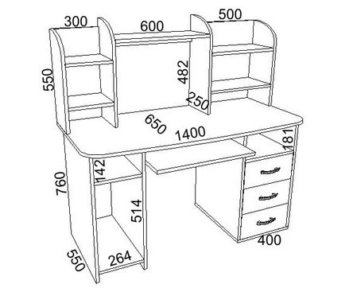

2.1. Краткое описание задания

Конкурсное задание представляет собой последовательную работу над полученными материалами (чертежами и 3D моделями) с учётом своего задания и текстового описания.

Школьники: участнику в квалификации Школьник предстоит разработать 3D модель компьютерного стола и дополнить его визуальными элементами

2.2. Структура и подробное описание конкурсного задания

 | Наименование и описание модуля | День | Время | Результат
Школьники | Модуль 1. По представленному чертежу создать 3D модель компьютерного стола в масштабе 1:10 | первый | 2 .5 часа | Модуль 1. Необходимо предоставить файлы, содержащие итоговую 3D модель
 | Модуль 2. Дополнить 3D модель компьютеного стола, различными элементами: системный блок, монитор, клавиатура, книги и т.д | первый | 1.5 часа | Модуль 2. Необходимо предоставить файлы, содержащие итоговую 3D модель

2.3. Последовательность выполнения задания Для категории 1 - Школьник:
- Изучение конкурсного задания.

- Моделирование 3D модели компьютерного стола по чертежу

- Дополнить 3D модель различными элементами.

- Передача готового материала на оценку экспертам.

2.4. Критерии оценки выполнения задания

- данном разделе определены критерии оценки и количество выставляемых баллов (субъективные и объективные). Общее количество баллов по всем критериям оценки составляет 100.

Субъективные оценки начисляются по шкале от 1 до 10 баллов.

2.4.1. Школьники
 |  |  | Оценки
 | Критерии
 |  | Субъективная |  | Объективная | Общая
 |  | (если это применимо)
 | Модуль 1. Создание 3D модели компьютерного стола | 10 |  | 50
 | Модуль 2. . Дополнение 3D модели компьютеного стола, различными элементами. | 20 |  | 20
 | ИТОГО | 30 |  | 70 | 100

- Перечень используемого оборудования, инструментов и расходных материалов

Оборудование для всех категорий: Школьники, Студенты и Специалисты – одинаково

- Стол компьютерный
- Стул офисный
- Ноутбук

- Графическое изображение рабочих мест с учетом основных нозологий.
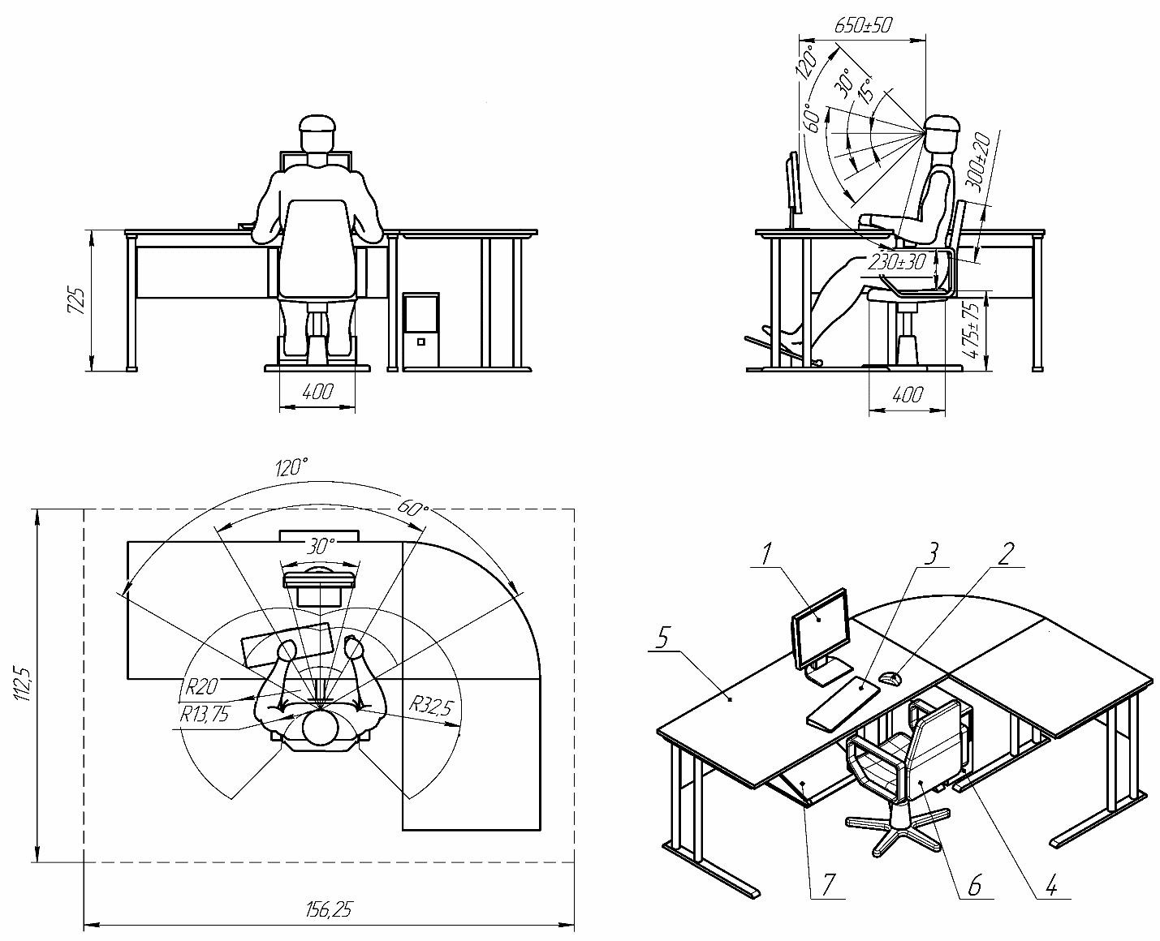

  - Требования охраны труда и техники безопасности
- Общие требования охраны труда

1.1. К самостоятельной работе с ПК допускаются участники после прохождения ими инструктажа на рабочем месте, обучения безопасным методам работ и проверки знаний по охране труда, прошедшие медицинское освидетельствование на предмет установления противопоказаний к работе с компьютером.

1.2. При работе с ПК рекомендуется организация перерывов на 10 минут через каждые 50 минут работы. Время на перерывы уже учтено, в общем, времени задания, и дополнительное время участникам не предоставляется.

1.3. Запрещается находиться возле ПК в верхней одежде, принимать пищу и курить, употреблять вовремя работы алкогольные напитки, а также быть в состоянии алкогольного, наркотического или другого опьянения.

1.4. Участник соревнования должен знать месторасположение первичных средств пожаротушения и уметь ими пользоваться.

1.5. О каждом несчастном случае пострадавший или очевидец несчастного случая немедленно должен известить ближайшего эксперта.

1.6. Участник соревнования должен знать местонахождение медицинской аптечки, правильно пользоваться медикаментами; знать инструкцию по оказанию первой медицинской помощи пострадавшим и уметь оказать медицинскую помощь. При необходимости вызвать скорую медицинскую помощь или доставить в медицинское учреждение.

1.7. При работе с ПК участники соревнования должны соблюдать правила личной гигиены.
1.8. Работа на конкурсной площадке разрешается исключительно в присутствии эксперта.

Запрещается присутствие на конкурсной площадке посторонних лиц.

1.9. По всем вопросам, связанным с работой компьютера следует обращаться к руководителю.

1.10. За невыполнение данной инструкции виновные привлекаются к ответственности согласно правилам внутреннего распорядка или взысканиям, определенным Кодексом законов о труде Российской Федерации.

- Требования охраны труда перед началом работы

2.1. Перед включением используемого на рабочем месте оборудования участник соревнования обязан:

2.1.1. Осмотреть и привести в порядок рабочее место, убрать все посторонние предметы, которые могут отвлекать внимание и затруднять работу.

2.1.2. Проверить правильность установки стола, стула, подставки под ноги, угол наклона экрана монитора, положения клавиатуры в целях исключения неудобных поз и длительных напряжений тела. Особо обратить внимание на то, что дисплей должен находиться на расстоянии не менее 50 см от глаз (оптимально 60-70 см).
2.1.3. Проверить правильность расположения оборудования.

2.1.4. Кабели электропитания, удлинители, сетевые фильтры должны находиться с тыльной стороны рабочего места.

2.1.5. Убедиться в отсутствии засветок, отражений и бликов на экране монитора.

2.1.6. Убедиться в том, что на устройствах ПК (системный блок, монитор, клавиатура) не располагаются сосуды с жидкостями, сыпучими материалами (чай, кофе, сок, вода и пр.).

2.1.7. Включить электропитание в последовательности, установленной инструкцией по эксплуатации на оборудование; убедиться в правильном выполнении процедуры загрузки оборудования, правильных настройках.

2.2. При выявлении неполадок сообщить об этом эксперту и до их устранения к работе не приступать.

- Требования охраны труда во время работы

3.1. В течение всего времени работы со средствами компьютерной и оргтехники участник соревнования обязан:

- содержать в порядке и чистоте рабочее место;
- следить за тем, чтобы вентиляционные отверстия устройств ничем не были закрыты;
- выполнять требования инструкции по эксплуатации оборудования;

- соблюдать, установленные расписанием, трудовым распорядком регламентированные перерывы в работе, выполнять рекомендованные физические упражнения.

3.2. Участнику соревнований запрещается во время работы:
- отключать и подключать интерфейсные кабели периферийных устройств;

- класть на устройства средств компьютерной и оргтехники бумаги, папки и прочие посторонние предметы;

- прикасаться к задней панели системного блока (процессора) при включенном питании;
- отключать электропитание во время выполнения программы, процесса;

- допускать попадание влаги, грязи, сыпучих веществ на устройства средств компьютерной и оргтехники;

- производить самостоятельно вскрытие и ремонт оборудования;

- производить самостоятельно вскрытие и заправку картриджей принтеров или копиров;
- работать со снятыми кожухами устройств компьютерной и оргтехники;

- располагаться при работе на расстоянии менее 50 см от экрана монитора.

3.3. При работе с текстами на бумаге, листы надо располагать как можно ближе к экрану, чтобы избежать частых движений головой и глазами при переводе взгляда.

3.4. Рабочие столы следует размещать таким образом, чтобы видео дисплейные терминалы были ориентированы боковой стороной к световым проемам, чтобы естественный свет падал преимущественно слева.

3.5. Освещение не должно создавать бликов на поверхности экрана.

3.6. Продолжительность работы на ПК без регламентированных перерывов не должна превышать 1-го часа. Во время регламентированного перерыва с целью снижения нервно-эмоционального напряжения, утомления зрительного аппарата, необходимо выполнять комплексы физических упражнений.
- Требования охраны труда в аварийных ситуациях

4.1. Обо всех неисправностях в работе оборудования и аварийных ситуациях сообщать непосредственно эксперту.

4.2. При обнаружении обрыва проводов питания или нарушения целостности их изоляции, неисправности заземлениями других повреждений электрооборудования, появления запаха гари, посторонних звуков в работе оборудования и тестовых сигналов, немедленно прекратить работу и отключить питание.

4.3. При поражении пользователя электрическим током принять меры по его освобождению от действия тока путем отключения электропитания и до прибытия врача оказать потерпевшему первую медицинскую помощь.

4.4. В случае возгорания оборудования отключить питание, сообщить эксперту, позвонить

- пожарную охрану, после чего приступить к тушению пожара имеющимися средствами. 5. Требования охраны труда по окончании работы

5.1. По окончании работы участник соревнования обязан соблюдать следующую последовательность отключения оборудования:

- произвести завершение всех выполняемых на ПК задач;

- отключить питание в последовательности, установленной инструкцией по эксплуатации данного оборудования.

- В любом случае следовать указаниям экспертов
5.2. Убрать со стола рабочие материалы и привести в порядок рабочее место.

5.3. Обо всех замеченных неполадках сообщить эксперту.

